产品规格说明书

**产品名称：领航系列装置插头**

**产品型号：364/368**

**1 用途及适应范围**

1.1 领航系列装置插头钢铁、化工、电力、电 子、港口、机场、工矿、石油、勘探、食品、地铁、铝厂、烟厂以及汽车制造等各类行业得到成功的应用。

**2 正常工作条件**

2.1 使用环境温度-25°C~+40°C，湿度不高于90%RH。

2.2 海拔2000m以下，通常积雪不结冰的边远山区也正常使用。

2.3 正常使用环境为GB/T16935.1规定的污染等级3级。

**3 产品特点**

3.1 外壳材料使用阻燃尼龙制造，正常情况下可达90℃不变形，技术指标不改变。

内芯材料都也采用阻燃尼龙制造，正常情况下耐温120℃。

导电件采用铜材，具有良好的接插、自润滑以及防腐蚀功能。过流、耐压均达到行业先进水平。

3.2 本产品严格按GB/T 11918.1(IEC60309-1)和GB/T 11918.2(IEC60309-2)执行。

**4 产品外形图片及尺寸表（单位mm）**

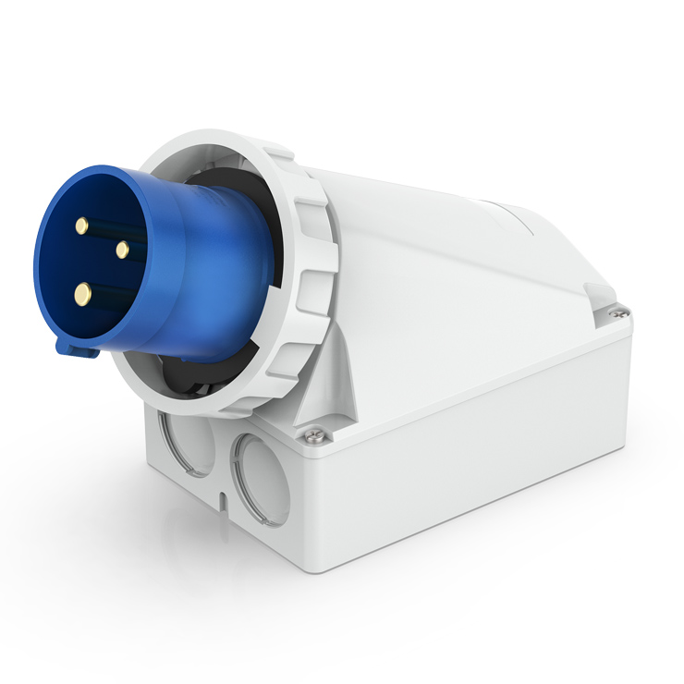

|  |  |  |  |  |
| --- | --- | --- | --- | --- |
| **IP67** | 电流（A） | 125A | | |
| 极数（P）  尺寸 | 3 | 4 | 5 |
| a | 260 | 260 | 260 |
| b | 159 | 159 | 159 |
| c | 205 | 205 | 205 |
| d | 240 | 240 | 240 |
| e | 140 | 140 | 140 |
| f | 8 | 8 | 8 |
| g | 8 | 8 | 8 |
| h | 355 | 355 | 355 |
| M | 50 | 50 | 50 |
| 最大电缆直径（mm） | 38 | 38 | 38 |
| 导线横截面积从最小到最大（mm） | 16-35 | 16-35 | 16-35 |

**5 本产品通过CE认证，符合ROHS指令要求。**

**6 安装**

6.1 装置插头安装前应注意下列事项：

6.1.1 检查插头，确认完好无损，操作部位动作灵活、可靠；

6.1.2 检查插头的标志是否与所使用的正常工作条件相符合。

6.2装置插头安装时应注意接线端的标志。

6.3 接线螺丝规格：

6.3.1装置插头125A系列产品为十一字圆柱头螺钉M8，对应拧紧力矩为4N.m；

6.4 产品安装工艺、接线示意图：

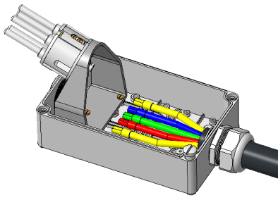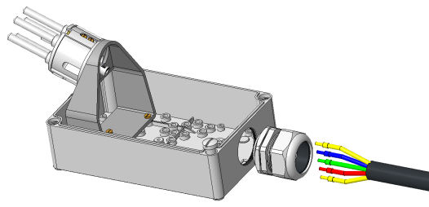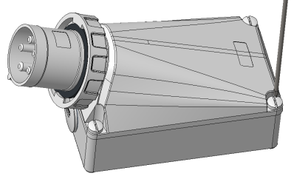

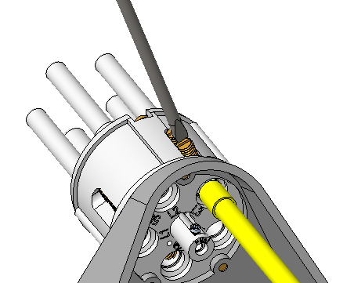

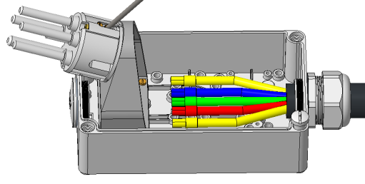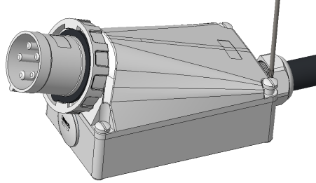

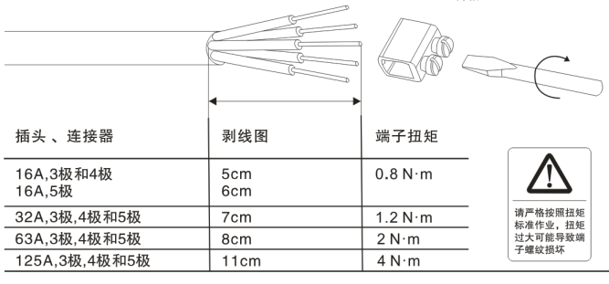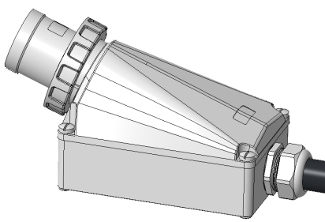

**7使用与维护**

7.1 确保产品在运输和保管中，通风干燥保存。

**8、发货与包装**

8.1 产品发货便捷。包装完整、防摔、防破损、防潮。